Скреч за оцену
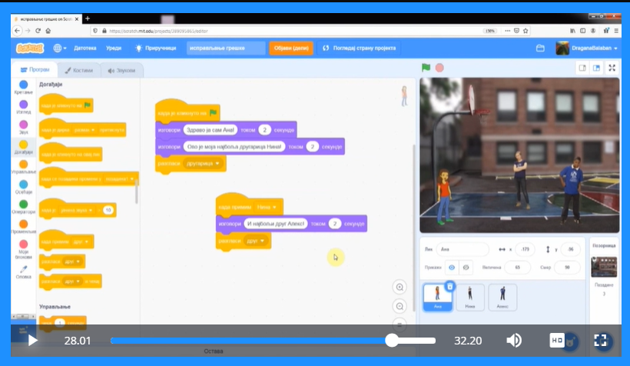

Час је одржан у петак 8.5.2020.
https://mojaskola.rtsplaneta.rs/show/1440149/527/os5-informatika-i-racunarstvo-kornjaca-grafika-vezbanje
идите на 28:00 минута овог часа и урадите за оцену следеће (као на часу):

Постави позорницу "школско двориште" са кошаркашким игралиштем.
Убаци три лика: Ану, Нину и Алекса

Искодирај за Ану:
Када почне игра, изговори "Здраво ја сам Ана!" током 2 секунде,
изговори "Ово је моја другарица Нина!" током 4 секунде
разгласи ДРУГАРИЦА

Када примим НИНА
изговори "И најбољи друг Алекс!" током 3 секунде
разгласи ДРУГ

Искодирај за Нину:
када примим ДРУГАРИЦА
изговори "Ћао другари!" током 2 секунде
разгласи НИНА

Искодирај за Алекс:
када примим поруку ДРУГ
изговори "Ћао!" током 2 секунде

Послати задатке на адресе као и до сада
dusanzivadinovic@yahoo.com
npinformatika36@gmail.com
Најбоље би било за 5-2 и 5-5 да пошаљу видео преко Вибера

Рок за слање је 19.05.2020 у 23:59

